**《体育知识：健康饮食益处多》学习指南**

**学习目标：**

1.了解健康饮食的重要性，知道食物的分类及奶类、豆类食品对健康的益处。

2.避免偏食、挑食，养成常喝牛奶的习惯。

3.培养关注自己饮食健康的责任感，认识到偏食、挑食的危害。

**学习任务单**

**【课前活动】**

活动一：

1.准备好计算机、iPad、手机等电子设备，并确保居家环境下网络的畅通，以便进行线上体育理论课内容的学习。

2.注意用眼安全，理论学习过程中请小朋友们与电子设备保持一定的距离。

**【课上活动】**

活动二：观看吃饭不挑食视频

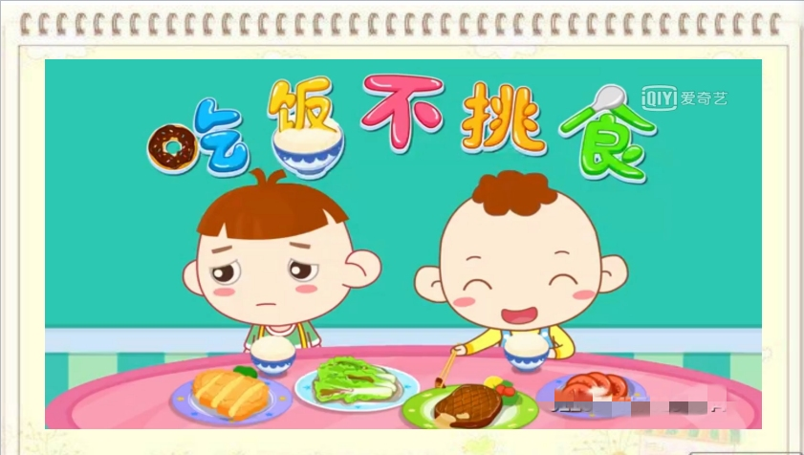

活动三：介绍挑食、偏食的危害

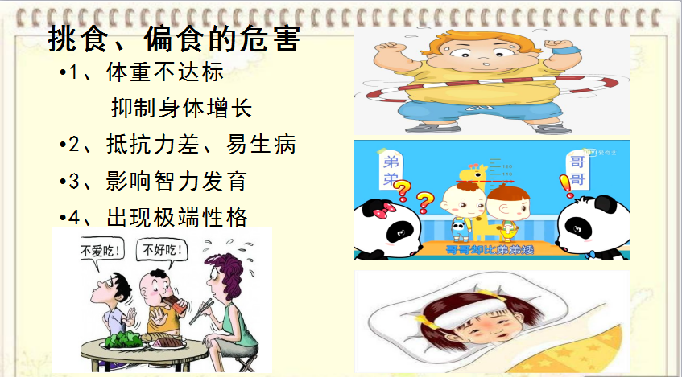

活动四：仔细看一看，请你说出食物的名称

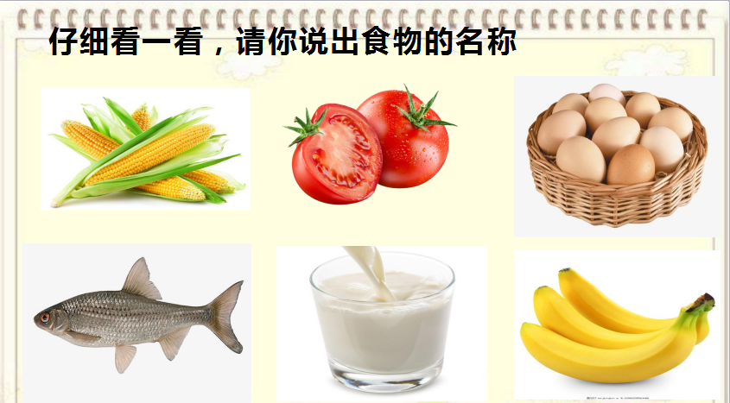

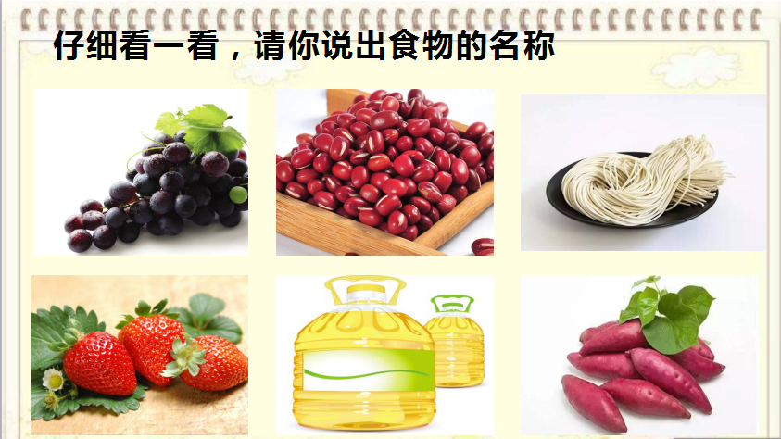

活动五：学习食物分类

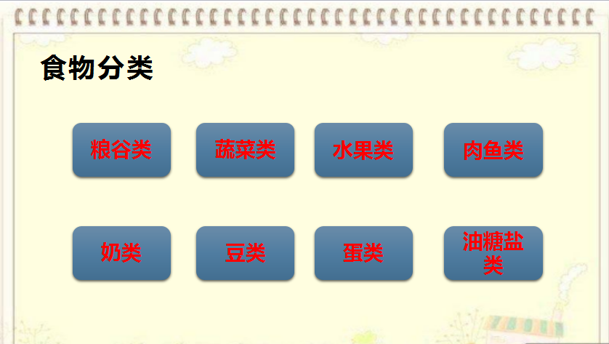

活动六：了解膳食宝塔

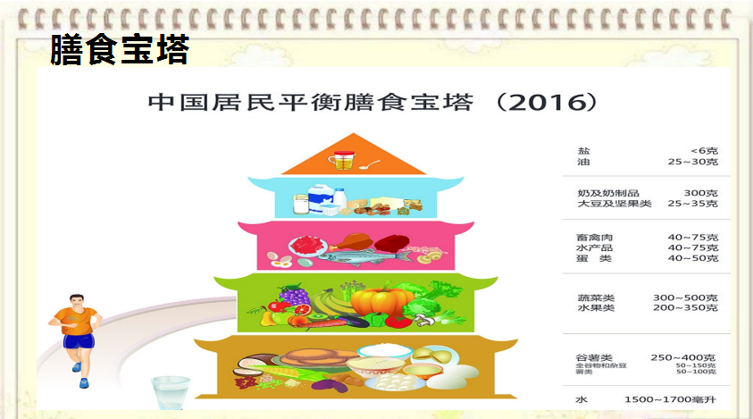

活动七：远离垃圾食品

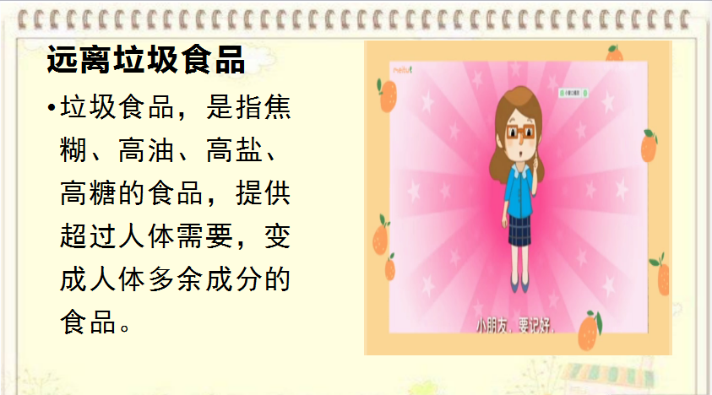

活动八：学习健康饮食歌

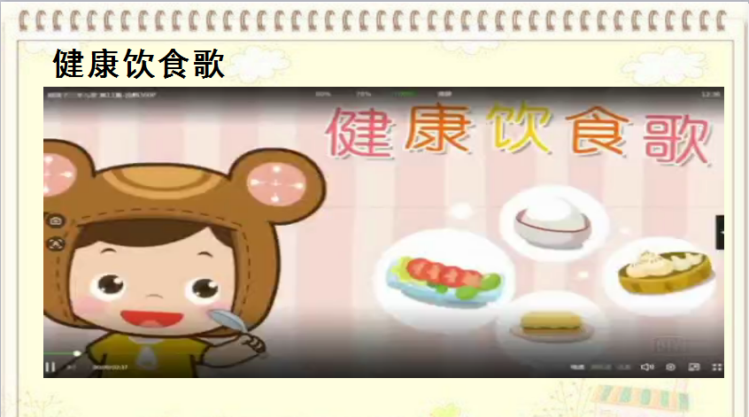

**【课后活动】**

活动九：在理论课学习后我们一起进行眼睛保健操的练习，保护好我们的眼睛。